

**Rapport PIDEV**

Projet 3ème Année – Deuxième Semestre

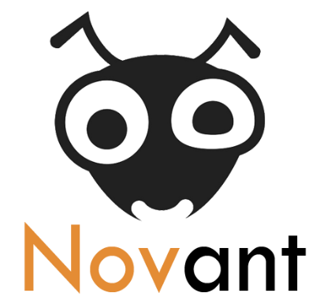

**29/01/2020**

Réalisé par : BEN FARHAT Hechem / SAFRAOU Hamza  / KHALIFA Hedi

FOURATI Ahmed / GONGI Amine / ZGHIBI Ahmed

INTRODUCTION

Au cours du deuxième semestre de la 3ème année de notre parcours à l’école ESPRIT, nous sommes amenés à réaliser un projet de développement. Alors nous sommes fiers de vous présenter ce rapport qui porte sur les principaux volés et étapes de réalisation de notre projet, et pour mieux vous familiariser avec le contenu qui suit, nous somme NOVANT, un groupe d'étudiants à ESPRIT, et on nous a confié la réalisation d'un projet dans le cadre académique, et qui se déroule sous la thématique solidarité & réfugié , qui un sujet de taille au cours du 21ème siècle . Ce dernier a touché l’humanité en causant beaucoup des difficultés à des personnes, mais c’est à nous, les futurs ingénieurs de trouver les solutions grâce à des idées innovantes et originales qui vont améliorer ses vies.

1. ETUDE DE L’EXISTANT

Après avoir connu notre thématique , Analysons les concurrents puisque nous visons le marché national voici quelques applications que nous allons analyser :

Don by Uib : un site de don crée par la banque UIB , ce site permet de faire un don à des organisations (SOS village , Darna ,etc ) avec comme moyen de don ClickToPay

cha9a9a : un site de don qui permet à n'importe qui de crée une demande de don avec comme moyen de don ClickToPay

Fly'yes : une application mobile pour IOS et ANDROID qui permet comme les autres concurrents de crée une demande de don filtrer par des catégories

1. CRITIQUE DE L’EXISTANT

Don by uib : le problème de manque de moyen de paiement ce qui limite le public cible

Cha9a9A : pareil que Don by uib manque de moyen de paiement , de plus vue que cha9a9a permet à n'importe qui d'ouvrir une collecte de don l'utilisateur ne ce sont pas rassuré

Fly'yes : pas de mise à jour puisque l'application ne contient que 3 annonce qui sont terminée

1. PROBLEMATIQUE

La solidarité ne signifie pas seulement l’aide à travers le don mais aussi à travers d’autre moyens.

Un des grands problèmes de nos jours c’est la pauvreté mais comment combattre cette affaire, est ce que un simple don d’argent suffira de changer la vie d’une personne ?

Nous voulons toujours aider les autres plus précisément donner de l’argent à une personne dont le besoin. Mais si nous voulons aider autrement ? .et si une aide ne nécessite pas de l’argent par exemple, une personne âgée qui est à la recherche d’un accompagnant ..

En outre, prenons le cas des refugiés qui trouvent une grande difficulté pour s’intégrer au sein d’une société ou plus généralement les cas sociaux .

D’autre part, nul ne peut nier quepastoutes les personnes ont accès à l’information pour aider ou recevoir une aide d’une autre personne .

1. SOLUTION PROPOSE

Tenant compte des critiques existantes, ainsi que la problématique nous proposons une approche de solution qui répond à concevoir et à développer une application qui facilitera les insuffisances et les défaillances énumérées précédemment. Nous proposons alors de lancer une nouvelle application « DoNation » qui permet en premier lieu de collecter de l’argent pour que la personne demandant l’aide puisse lancer son propre projet (étude, petite entreprise, magasin …)

En second lieu, nous proposons une plateforme d’aide permettant aux utilisateurs de demander une aide via la plateforme, ainsi toute autre utilisateur peut consulter cette publication et y participer.

Exemple : une personne âgée qui a un rendez vous avec un médecin et il est incapable d’aller tout seul.

En troisième lieu, une plateforme d’emploi qui permet aux cas sociaux de s’intégrer dans la société en proposant leurs services et compétences.

De plus, et dans le cadre des restaurants, nous présentons deux solutions ;

Une est de concevoir et développer une plateforme permettant d’offrirdes plats à des personnes sans domicile par les restaurants grâce aux dons de leurs clients.

Et l’autre c’est de mettre en relation les restaurants avec les organisations afin que ces derniers puissent offrir de la nourriture aux personnes qui ont besoin.

1. BESOIN FONCTIONNELS

L'analyse et la spécification des besoins est une étape primordiale dans le début du développement d'un projet.

Cette étape nous permet d'identifier les acteurs qui interviennent dans notre projet ainsi les actions (les cas d'utilisation).

Les acteurs et les actions vont se réunir pour servir un projet fonctionnel et satisfaisant aux besoins de notre client.

Simple utilisateur (user):

* Envoyer une demande de cagnotte à une organisation

* Faire un don

* Consulter la liste des cagnottes

* Gérer une demande d'aide

* Participer à une demande d'aide

* Consulter la liste des restaurants

* Gérer une demande d'emploi

* Consulter la liste des demandes d'emploi

Entreprise:

* Consulter la liste des demandes d'emploi

Organisation/Association:

* Gérer une demande d'emploi

* Gérer une demande de cagnotte

* Gerer une cagnotte

* Consulter les repas offerts disponibles

* Prendre une offre du repas en charge

Restaurant:

* Gérer un offre des repas

* Enregistrer une donation

* Servir un repas

Visiteur (internaute):

* S'inscrire

Administrateur :

* Administrer les cagnottes

* Gerer les publications des demandes d'aides

* Administrer une demande d'emploi

* Administrer la liste des repas offerts

1. BESOIN NON FONCTIONNELS

Les besoins non fonctionnels décrivent toutes les contraintes auxquelles est soumis le site web pour sa réalisation et son bon fonctionnement.

•Ergonomie et souplesse

Le site web offre une interface conviviale et ergonomique exploitable par l'utilisateur en envisageant toutes les interactions possibles à l'écran du support tenu.

•Rapidité

Vu le nombre important des transactions quotidiennes, la durée d'exécution des traitements s'approche le plus possible du temps réel.

•Efficacité

Le site web est fonctionnelle indépendamment de toutes circonstances pouvant entourer l'utilisateur.

• Maintenabilité et scalabilité

Le code source du site web est lisible et compréhensible extensible par rapport aux besoins du client.

•Compatibilité

Le site web est compatible avec toutes les appareils (Ordinateur, Smartphone, Tablette ...)

•Sécurité

Le site web est hautement sécurisé tout le monde.

1. 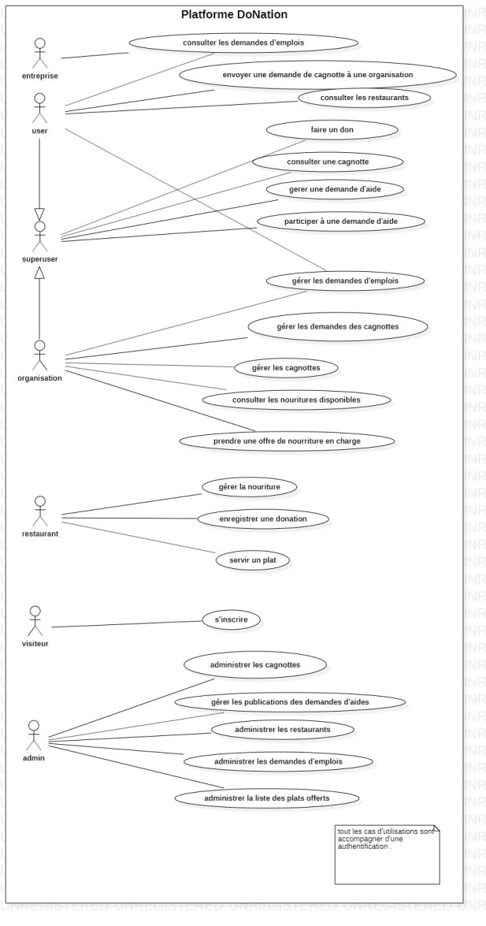DIAGRAMME CAS D’UTILISATION
2. METHEDOLOGIE

Pour remédier aux failles des méthodes de découpage en phases (voir cycle en V) et de découpage en activités WBS (Work Brakedown Structure) La méthode SCRUM définit un cadre de travail permettant la réalisation de projets complexes. Initialement prévu pour le développement de projets type « Software », cette méthode peut être appliquée à tout type de projet, du plus simple au plus innovant, et ce, de manière très simple.

L’approche Agile « SCRUM » propose au contraire de réduire considérablement voire complètement cet effet tunnel en donnant davantage de visibilité, en impliquant le client du début à la fin du projet et en adoptant un processus de développement itératif et incrémental. Elle considère que le besoin ne peut être figé et propose au contraire de s’adapter aux changements de ce dernier.

Les projets qui suivent la méthode agile « SCRUM » sont divisés en plusieurs cycles de travail relativement court que l’on appelle « sprints ».

Cette méthode va nous permettre, en tant que membres de l’équipe, d’évaluer régulièrement les progrès liés au projet et de planifier les prochaines étapes de développement.

Pour conclure, Scrum permet de produire la plus grande valeur métier dans la durée la plus courte.

CONCLUSION

Arrivé au terme de ce rapport, il est important de rappeler que l'objectif de ce travail était de développer une solution pour aider les autres en plusieurs formes.

Nous avons situé le projet dans son cadre général tout en mettant l'accent sur son originalité.Nous avons ensuite étudié les soutions possibles pour atteindre l'objectif par rapport à la situation existante.

Finalement se projet de développent qui se dirige dans un cadre académique, qui va nous offrir l'opportunité d'intégrer le mode professionnel et enrichir nos connaissances en mettant en pratique les concepts théoriques vu en classe .